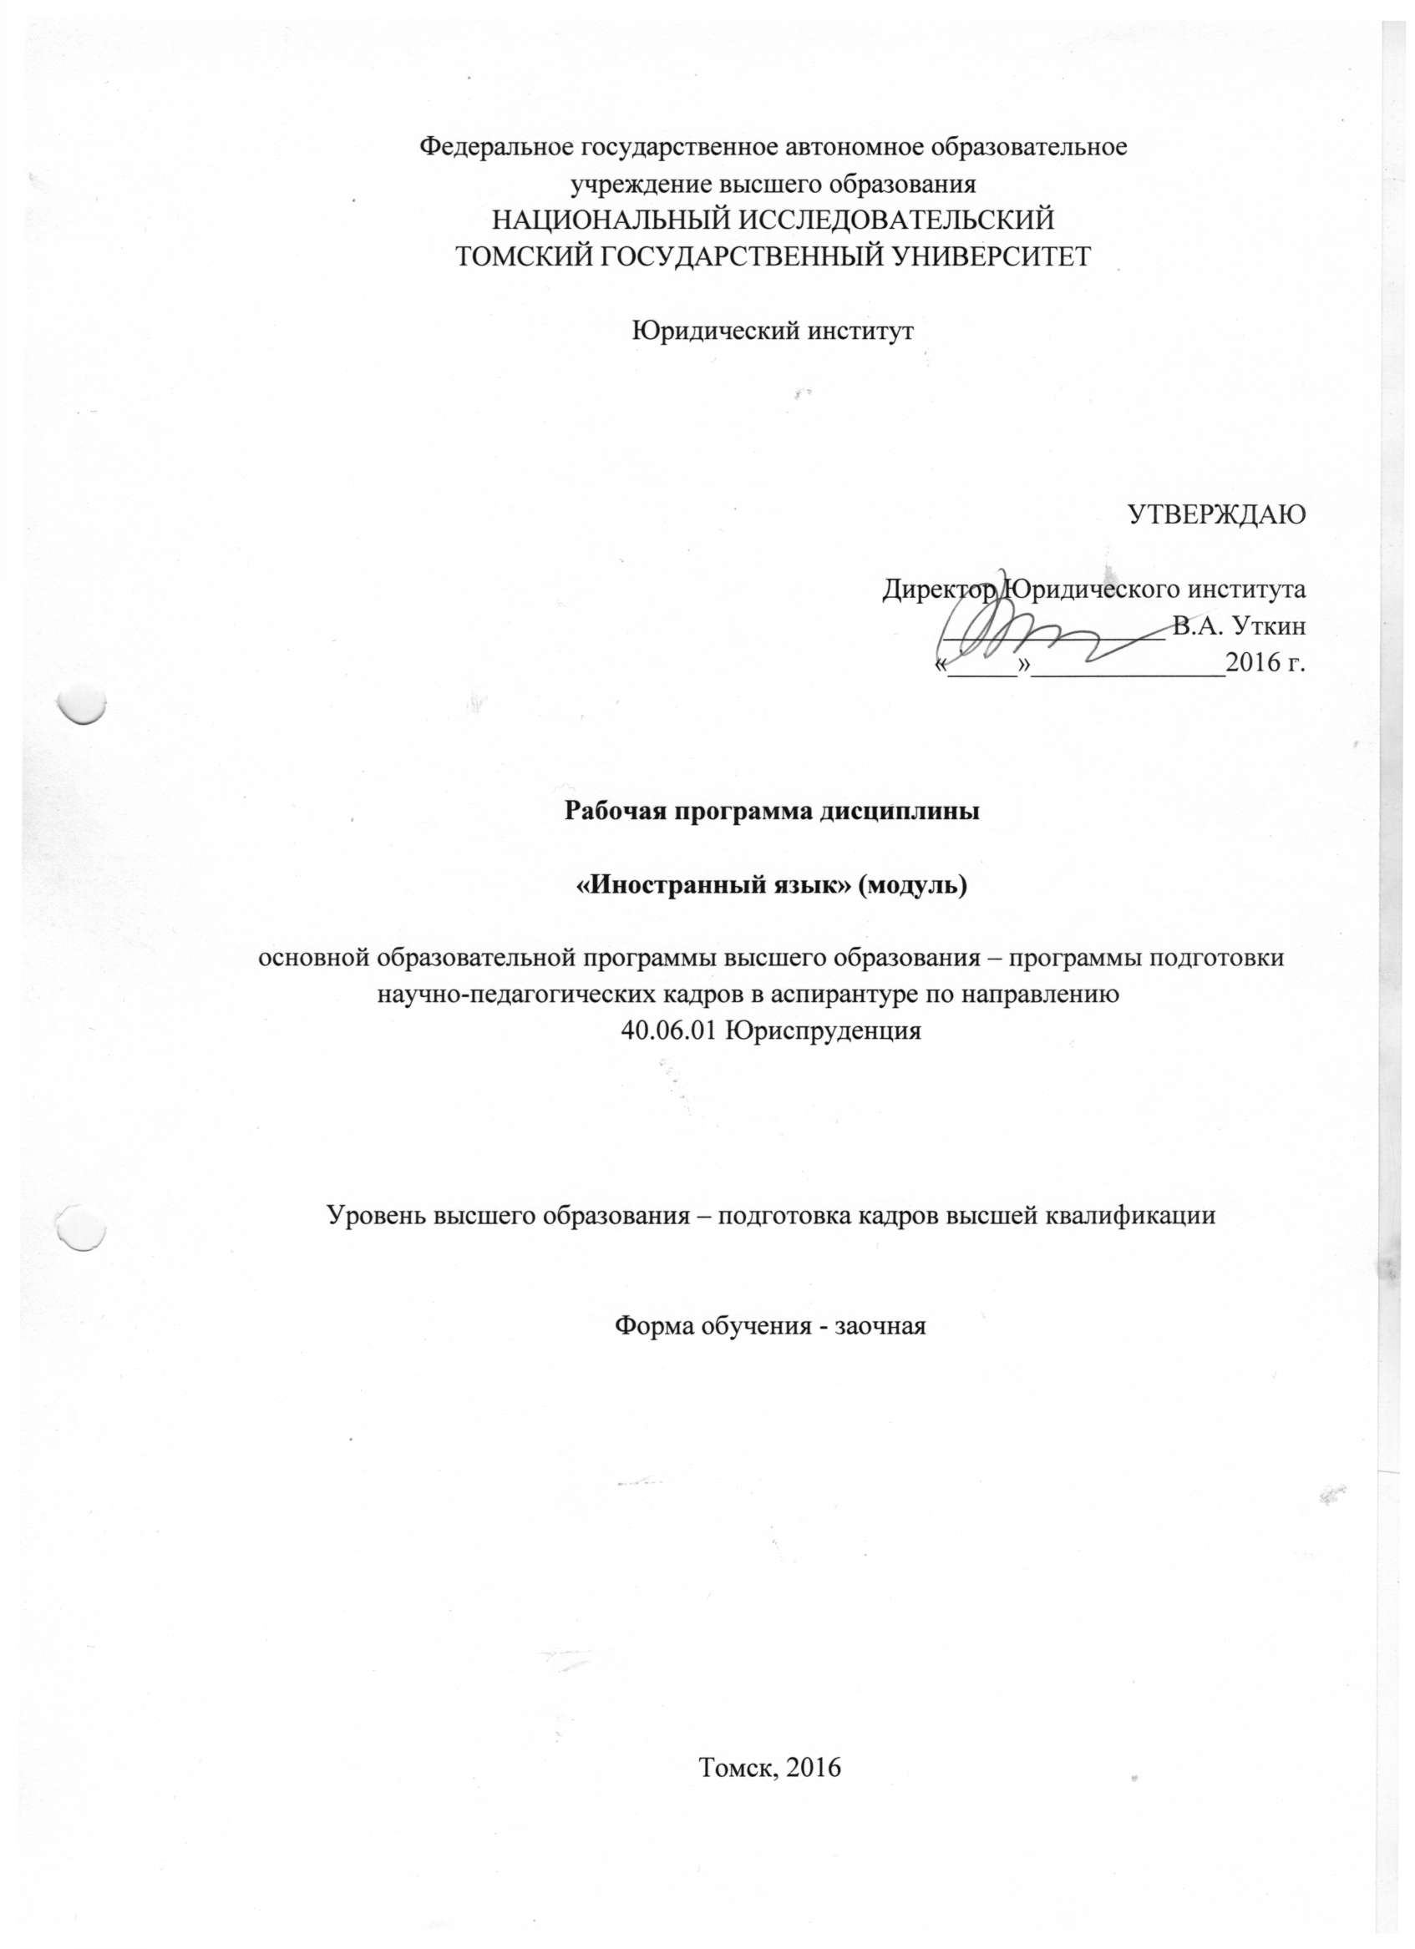

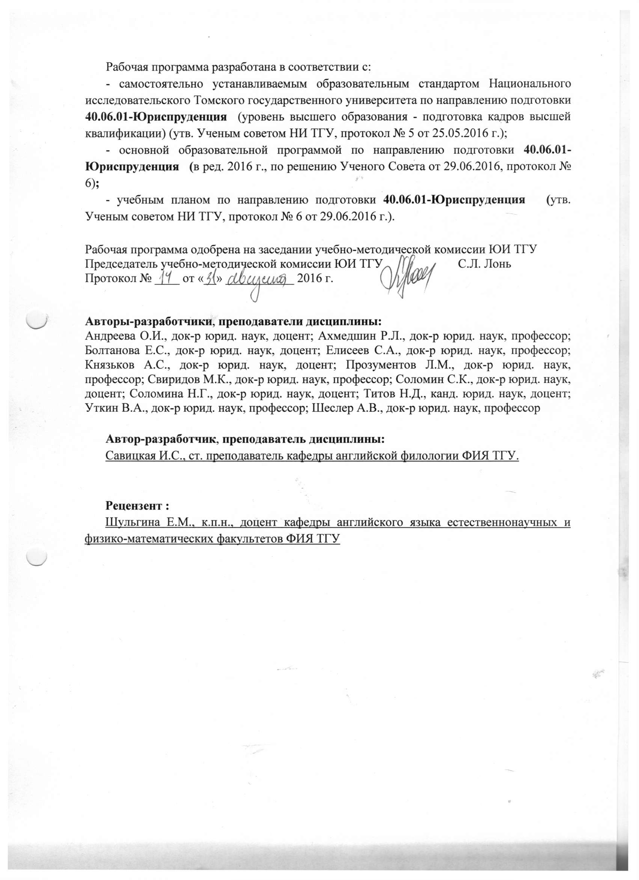

1. Цели и задачи дисциплины (модуля), её место в структуре образовательной программы
1.1. Цели и задачи дисциплины (модуля)
Данная дисциплина (модуль) является основной дисциплиной (модулем), определяющей направленность программы подготовки аспирантов соответствующей научной специальности 40.06.01-Юриспруденция
Цель изучения дисциплины (модуля):

– развитие и совершенствование иноязычной коммуникативной компетенции аспирантов

Задачи изучения дисциплины (модуля):
– совершенствование умений обучающихся во всех видах речевой деятельности (аудирование, говорение, чтение, письмо) и формах коммуникации с учётом социокультурного и межкультурного компонентов делового общения на иностранном языке;
– совершенствование умения выстраивать речевую коммуникацию в соответствии с основами межкультурной научной коммуникации;
– развитие и совершенствование умений и навыков самостоятельной работы с аутентичными источниками и информационными ресурсами.

Дисциплина направлена на углубленную профессиональную подготовку аспиранта.

1.2. Место дисциплины (модуля) в структуре образовательной программы
Дисциплина “Иностранный язык” входит в раздел Б.1.1 ООП аспирантуры и является дисциплиной, направленной на подготовку к сдаче кандидатского экзамена по английскому языку.

1.3. Входные требования для освоения дисциплины (модуля)
Для полноценного усвоения данной дисциплины аспирантам необходимо иметь знания по английскому языку (в рамках курса бакалавриата).
Модуль «Иностранный язык» создает необходимую базу для успешного освоения аспирантами последующих дисциплин вариативной части Блока 1 «Дисциплины (модули)», Блока 2 «Практики», Блока 3 «Научные исследования» и Блока 4 «Государственная итоговая аттестация (итоговая аттестация)» ООП аспирантуры.

1.4. Общая трудоемкость дисциплины (модуля)
Распределение часов по видам занятий и видам контроля
Общая трудоемкость дисциплины по учебному плану составляет 6 зачетных единиц, 216 час. – из них 42 час. –практические занятия, 138 час.- самостоятельная работа, 36 час. – кандидатский экзамен Дисциплина изучается 3,5 года (1, 2, 3, 4, 5, 6 и 7 семестры). В конце 1, 3, 4 и 5 семестров проводится зачет. В конце 6 и 7 семестров проводится зачет с оценкой. Кандидатский экзамен проводится в конце 2 семестра.

При заочной форме обучения, а также при обучении лиц с ограниченными возможностями здоровья и инвалидов:
- учебная работа проводится с использованием дистанционных технологий;
- виды контроля: зачет / дифференцированный зачет / кандидатский экзамен.
2. Планируемые результаты обучения по дисциплине (модулю), соотнесенные с планируемыми результатами освоения образовательной программы
Процесс изучения дисциплины (модуля) «Иностранный язык» направлен на формирование следующих компетенций :
- Универсальные
– готовность участвовать в работе российских и международных исследовательских коллективов по решению научных и научно-образовательных задач (УК-3);
– готовность использовать современные методы и технологии научной коммуникации на государственном и иностранном языках (УК-4).

В результате освоения дисциплины (модуля) аспирант должен:
Знать:
• лексические единицы, связанные с тематикой изученных разделов и ситуациями иноязычной коммуникации;
• требования к оформлению письменных работ, в соответствии с правилами и стандартами иноязычной коммуникации, принятыми в международной практике;
правила коммуникативного поведения в ситуациях межкультурного иноязычного общения;
лексические и словообразовательные явления иностранного языка, характерные для ситуаций аутентичного межкультурного общения;
основные принципы построения дискурса в соответствии с нормами, формами и типами коммуникации.

Уметь:
• свободно выражать свои мысли, адекватно используя разнообразные языковые средства с целью выделения релевантной информации и моделировать возможные ситуации общения между представителями различных культур и социумов;
• продуцировать и репродуцировать последовательное, логичное, развёрнутое, аргументированное, эмоционально-образное, цельное и завершённое по смыслу и лингвистически правильно оформленное высказывание в соответствии с поставленной коммуникативной задачей;
анализировать и передавать содержание услышанного, увиденного, прочитанного текста; ориентироваться в структуре текста, устанавливать смысловые связи между отдельными его частями; выделять основную мысль, наиболее существенные факты, иллюстрирующие, подтверждающие, поясняющие основную мысль в аутентичных текстах разнообразного характера, опуская второстепенные детали;
понимать полностью содержание аутентичных текстов, используя для этого все приёмы смысловой переработки текста (догадку, анализ, выборочный перевод);
реализовывать логико-композиционную и логико-смысловую структуру письменного текста; стилистически правильно, соответственно цели письменного высказывания, содержанию и конкретной речевой ситуации оформлять письменное высказывание.

Владеть:
• навыками социокультурной и межкультурной коммуникации, обеспечивающими адекватность социальных и профессиональных контактов;
общей культурой дискуссии, умением представлять спорные вопросы и разнообразные точки зрения;
приёмами использования современных информационных технологий при осуществлении различных видов работы с информацией (поиск, извлечение, присвоение, презентация и др.);
методами и приёмами работы с различными видами словарей и различными источниками информации на иностранном языке;
умениями эффективного использования коммуникативных стратегий, специфичных для ситуаций иноязычного общения.

В результате освоения дисциплины (модуля) у аспиранта формируются следующие элементы компетенций:
Код компетенции | Планируемые результаты обучения по дисциплине (модулю)
УК-3 – готовность участвовать в работе российских и международных исследовательских коллективов по решению научных и научно-образовательных задач ( | ЗНАТЬ:  особенности представления результатов научной деятельности в устной и письменной форме при работе в российских и международных исследовательских коллективах  Шифр: З (УК-3) -1  УМЕТЬ:  следовать нормам, принятым в научном общении при работе в российских и международных исследовательских коллективах с целью решения научных и научно-образовательных задач  Шифр: У (УК-3) -1  УМЕТЬ:  осуществлять личностный выбор в процессе работы в российских и международных исследовательских коллективах, оценивать последствия принятого решения и нести за него ответственность перед собой, коллегами и обществом  Шифр: У (УК-3) -2  ВЛАДЕТЬ:  навыками анализа основных мировоззренческих и методологических проблем, в т.ч. междисциплинарного характера, возникающих при работе по решению научных и научно-образовательных задач в российских или международных исследовательских коллективах  Шифр: В (УК-3) -1  ВЛАДЕТЬ: технологиями оценки результатов коллективной деятельности по решению научных и научно-образовательных задач, в т.ч. ведущейся на иностранном языке  Шифр: В (УК-3) -2  ВЛАДЕТЬ: технологиями планирования деятельности в рамках работы в российских и международных коллективах по решению научных и научно-образовательных задач  Шифр: В (УК-3) -3  ВЛАДЕТЬ:  различными типами коммуникаций при осуществлении работы в российских и международных коллективах по решению научных и научно-образовательных задач  Шифр: В (УК-3) -4
УК-4 – готовность использовать современные методы и технологии научной коммуникации на государственном и иностранном языках. | ЗНАТЬ:  методы и технологии научной коммуникации на государственном и иностранном языках  Шифр: З (УК-4) -1  ЗНАТЬ:  стилистические особенности представления результатов научной деятельности в устной и письменной форме на государственном и иностранном языках  Шифр: З (УК-4) -2  УМЕТЬ:  следовать основным нормам, принятым в научном общении на государственном и иностранном языках  Шифр: У (УК-4) -1  ВЛАДЕТЬ:  навыками анализа научных текстов на государственном и иностранном языках  Шифр: В (УК-4) -1  ВЛАДЕТЬ:  навыками критической оценки эффективности различных методов и технологий научной коммуникации на государственном и иностранном языках  Шифр: В (УК-4) -2  ВЛАДЕТЬ:  различными методами, технологиями и типами коммуникаций при осуществлении профессиональной деятельности на государственном и иностранном языках  Шифр: В (УК-4) -3

3. Содержание дисциплины (модуля) “Иностранный язык”
3.1. Наименование тем (разделов) и их краткое содержание
Тема 1. Биографические данные. Образование.
Тема 2. Грамматический блок. Части речи, их функции, временные формы глагола, неличные формы глагола и их функции. Согласование времён. Сослагательное наклонение, модальные глаголы. Слова-заместители. Сложные парные союзы. Типы предложений, порядок слов в предложениях. Бессоюзные предложения. Слова и выражения для связи слов в предложениях. Синтаксическое членение предложения. Сложные синтаксические конструкции, типичные для стиля научной речи. Эмфатические конструкции. Средства выражения смыслового центра предложения. Овладение особенностями и приёмами перевода указанных грамматических явлений.
Тема 3. Составление официальных документов. Овладение умениями письменной речи для реализации коммуникативных интенций в деловой и научной сферах коммуникации. Составление плана (конспекта) прочитанного, изложение содержания прочитанного в форме резюме, реферата и аннотации, написание сообщения или доклада по темам проводимого научного исследования.
Тема 4. Подготовка к сдаче кандидатского экзамена. Повторение и закрепление ранее пройденных тем для выполнения формата кандидатского экзамена.
  - Перечень семинарских и практических занятий
Практические занятия
1 | Биографические данные. Образование.
2 | Грамматический блок.
3 | Составление официальных документов.
4 | Профессиональный английский язык

  - Самостоятельная работа
Самостоятельная работа по видам учебных занятий предполагает следующие формы:
проектная деятельность. Поиск информации в процессе подготовки презентаций по изучаемым темам. Систематизация полученной информации в виде проектных работ в цифровом варианте и в форме доклада;
подготовка сообщений/докладов. Дополнительный поиск информации по изучаемым темам профессионального характера (в качестве расширения лексической темы);
написание аннотаций и рефератов. Создание письменных текстов как результат анализа иноязычной литературы в соответствии с принятыми нормами и стандартами.
3.4. Структура учебных видов деятельности
Наименование разделов и тем | Всего (час.) | Контактная работа (час.) |  |  | Самостоятельная работа (час.) | Форма контроля успеваемости
 |  | Практические занятия | Индивидуальные консультации | контроль
1 семестр | 36 | 10 |  |  | 26 | З
Биографические данные. Образование. | 16 | 4 |  |  | 12 | КО
Грамматический блок. | 20 | 6 |  |  | 14 | КО
2 семестр | 72 | 12 |  | 36 | 24
Составление официальных документов. |  | 4 |  |  | 2 | КО
Подготовка к сдаче кандидатского экзамена. Повторение и закрепление ранее пройденных тем для выполнения формата кандидатского экзамена. |  | 6 |  |  | 10 | КЭ
Профессиональный английский язык |  | 2 |  |  | 12 | КО
Контроль |  |  |  | 36 |  | КЭ
3 семестр | 22 | 4 |  |  | 18
Профессиональный английский язык | 22 | 4 |  |  | 18 | З
4семестр | 22 | 4 |  |  | 18
Профессиональный английский язык | 22 | 4 |  |  | 18 | З0
5 семестр | 22 | 4 |  |  | 18
Профессиональный английский язык | 22 | 4 |  |  | 18 | З
6 семестр | 22 | 4 |  |  | 18
Профессиональный английский язык | 22 | 4 |  |  | 18 | ЗО
7 семестр | 20 | 4 |  |  | 16
Профессиональный английский язык | 20 | 4 |  |  | 16 | ЗО
Итого | 216 | 42 |  | 36 | 138

3.5. Образовательные технологии
Для оптимизации и совершенствования курса обучения иностранным языкам аспирантов предлагаются следующие образовательные технологии:
-перенос центра тяжести в учебном процессе со стратегий обучения на стратегии активного учения;
-создание возможностей для дифференцированного, индивидуализированного обучения;
- увеличение удельного веса самостоятельной аудиторной и внеаудиторной работы аспирантов;
- проектная технология;
- технология практического применения знаний (Task-based learning).
Предлагаются следующие формы групповых занятий:
- лекции и практические занятия по грамматическим и лексическим явлениям (грамматические структуры и явления, используемые в устном и письменном общении; корпус лексических единиц современного аутентичного языка);
- практические занятия по языку делового общения;
- индивидуальные консультации по подготовке и написанию сообщения или реферата на иностранном языке.
В соответствии с реализацией компетентностного подхода в изучении иностранных языков в качестве образовательных технологий в учебном процессе используются преимущественно активные и интерактивные формы проведения занятий. При формировании необходимых умений используются различные типы упражнений: подстановочные, трансформационные, репродуктивные, речевые (ситуативные, коммуникативные). В процессе знакомства с новым материалом словесные методы сочетаются с практическими и наглядными. Образовательный процесс направлен на практическое применение приобретенных знаний и сформированных умений и навыков, а также на развитие индивидуальной творческой деятельности аспирантов. В учебном процессе также широко используется проблемное и контекстное обучение. В образовательном процессе широко используются следующие формы практических занятий:
- деловые и ролевые игры,
- анализ реальных проблемных ситуаций, имевших место в соответствующей области профессиональной деятельности, и поиск вариантов лучших решений (case-study),
- групповые дискуссии,
- метод проектов,
- круглые столы,
- мозговой штурм,
- дебаты,
- перекрестные дискуссии и пр.
Самостоятельная работа рассматривается как отдельный вид учебной деятельности, которая выступает как важное средство развития потенциала личности, мотивации в изучении иностранного языка и развития интеллектуальных способностей, формирования навыков исследовательской деятельности. Внеаудиторная самостоятельная работа опирается на использование таких форм работы как подготовка устного и письменного сообщения, составление глоссария (тематического словаря), направленные на формирование у аспирантов умения находить и систематизировать необходимую информацию профессионального характера.
Самостоятельная работа аспирантов направлена на:
- приобретение и актуализацию новых знаний;
- совершенствование приобретенных навыков и умений в дополнение к планируемой аудиторной работе;
- совершенствование профессиональных умений.
В качестве самостоятельной работы по данному курсу аспирантам предлагается:
- Проектная деятельность.
Поиск информации в процессе подготовки презентаций по изучаемым темам (в том числе периодические издания и ресурсы Интернета). Систематизация полученной информации в виде проектных работ в цифровом варианте и в форме доклада.
- Подготовка сообщений/докладов.
Дополнительный поиск информации по изучаемым темам профессионального характера (в качестве расширения лексической темы)
- Самостоятельный поиск информации.
Работа со справочной литературой в ходе изучения новых лексических единиц (включая работу с мультимедийными словарями на CD-носителях). Работа в компьютерной сети Интернет, поиск информации для выполнения плановых и индивидуальных учебных заданий на профессиональную тему.
- Написание аннотаций и рефератов.
Создание письменных текстов как результат анализа иноязычной литературы в соответствии с принятыми нормами и стандартами.
Таким образом, наряду с традиционными образовательными формами (практические занятия и самостоятельная подготовка) в процессе преподавания дисциплины широко используются современные технологии и активные методы обучения:
- создание возможностей для дифференцированного, индивидуализированного обучения;
- проектная технология;
- технология практического применения знаний;
- использование других активных методов обучения (тестовый экспресс-контроль, защита результатов творческой работы в форме конференции и др.).

- Фонд оценочных средств для проведения текущего контроля и промежуточной аттестации по дисциплине (модулю)
4.1. Текущий контроль
Текущий контроль успеваемости, осуществляется на протяжении семестра путем проведения устного или письменного тестирования по результатам аудиторной и самостоятельной работы аспирантов.

4.2. Промежуточная аттестация
Промежуточная аттестация осуществляется в конце каждого семестра освоения дисциплины в следующей форме:
1 семестр – зачет (З)
2 семестр – кандидатский экзамен (КЭ)
- семестр – зачет (З)
4 семестр – зачет (З)
5 семестр – зачет (З)
6 семестр – зачет с оценкой (ЗО)
7 семестр - зачет с оценкой (ЗО)
4.2.1. Требования к зачету по дисциплине (модулю) (1 семестр)

1. Чтение аутентичного текста объёмом 1800 п. зн. без словаря. Интерпретация содержания текста на английском языке с использованием изученной лексики. Время подготовки – 20-25 минут.
2. Интерпретация значения лексических единиц на английском языке (20 слов и выражений). Употребление данных единиц в контексте. Время подготовки – 4-6 минут.
3. Устное неподготовленное монологическое высказывание в рамках изученных тем (с использованием изученного материала). Время подготовки – 2-4 минуты. Время высказывания – 2-3 минуты.
Оценка уровня освоения дисциплины на зачете проводится по системе «зачтено / не зачтено».

4.2.2. Требования к кандидатскому экзамену по иностранному языку
Кандидатский экзамен по иностранному языку состоит из письменной и устной частей. Письменный экзамен проводится за неделю до устного экзамена. Аспирант или соискатель должен иметь одну или более книг оригинальных изданий по своей специальности объёмом 400 страниц.
Письменный экзамен представляет собой письменный перевод со словарём оригинального научного текста по специальности. Объём представленного текста составляет 2300 печатных знаков. Время выполнения задания – 45 минут.
Устный экзамен состоит из нескольких заданий:
  - Чтение и перевод с листа без словаря текста по специальности. Объём – 1500 печатных знаков, время на подготовку – 10 минут.
  - Реферирование аутентичного текста по специальности на основе понимания прочитанного; обсуждение основных проблем, представленных в тексте. Объём текста – 1800 печатных знаков, время на подготовку – 20 минут.
  - Беседа на общие и специальные темы. Общие темы включают: вопросы, связанные с научной работой аспиранта, участие в научных проектах, конференциях, грантах. Специальные темы представляют собой: беседа на иностранном языке с экзаменатором по содержанию реферата, представленного аспирантом на русском языке, актуальность и результаты научного исследования, проводимого обучающимся.
Оценка уровня знаний на кандидатском экзамене проводится по балльной системе. С целью оценки уровня знаний на кандидатском экзамене используется пятибалльная система.

Фонд оценочных средств представлен в Приложении 1.

5. Учебно-методическое и информационное обеспечение дисциплины (модуля).
5.1. Основная литература, необходимая для освоения дисциплины

Вдовичев А. В. Английский язык для магистрантов и аспирантов. English for Graduate and Postgraduate students : учеб.-метод. пособие [Электронный ресурс] : Учебно-методические пособия / А. В. Вдовичев, Н. Г. Оловникова. — Электрон. дан. — М. : ФЛИНТА, 2015. — 171 с. — Режим доступа: http://e.lanbook.com/book/70327.
Шахова Н. И. Learn to read science : курс английского языка для аспирантов [Электронный ресурс] : Учебные пособия. — Электрон. дан. — М. : ФЛИНТА, 2014. — 360 с. — Режим доступа: http://e.lanbook.com/book/51863.
Гуревич В. В. Практическая грамматика английского языка [Электронный ресурс] : Учебные пособия. — Электрон. дан. — М. : ФЛИНТА, 2012. — 296 с. — Режим доступа: http://e.lanbook.com/book/3786.
Гумовская Г.Н.
Английский язык профессионального общения. LSP: English for professional communication
Федорова М.А.
От академического письма - к научному выступлению: Английский язык: учеб. Пособие
Миньяр-Белоручева А.П.
Англо-русские обороты научной речи
Миньяр-Белоручева А.П.
Учимся писать по-английски: Письменная научная речь
Казакова О.П., Суровцева Е.А.
Технология подготовки к кандидатскому экзамену по английскому языку: учеб. Пособие
English for presentations at international conferences /Adrian Wallwork
New York [a. o.] : Springer , 2010 XV, 179 p.: ill.
English for academic research: writing exercises /Adrian Wallwork
http://www.loc.gov/catdir/enhancements/fy1315/2012948774-b.html
http://www.loc.gov/catdir/enhancements/fy1315/2012948774-d.html
http://www.loc.gov/catdir/enhancements/fy1315/2012948774-t.html
New York [a. o.] : Springer , 2013XV, 190 p.:
English for academic research: vocabulary exercises /Adrian Wallwork
http://www.loc.gov/catdir/enhancements/fy1307/2012948772-b.html
http://www.loc.gov/catdir/enhancements/fy1307/2012948772-d.html
http://www.loc.gov/catdir/enhancements/fy1307/2012948772-t.html
New York [a. o.] : Springer , 2013 XVI, 193 p.

5.2. Дополнительная литература необходимая для освоения дисциплины

Алимов В. В. Специальный перевод : практический курс перевода / В. В. Алимов, Ю. В. Артемьева ; Рос. акад. гос. службы при Президенте РФ, Моск. гос. открытый ун-т. – Изд. стер. – Москва : ЛИБРОКОМ, 2014. – 204 с.
Алимов В. В. Юридический перевод : практический курс : английский язык : [3000 юридических терминов : 20 уроков с лексикой, упражнениями, оригинальными английскими и американскими текстами, опубликованными в открытой печати, комментариями и дополнительными текстами для перевода] / В. В. Алимов. – Изд. 3-е, стереотип. – М. : КомКнига, 2005. – 160 с.
Кузнецова Ю. А. Соотношение юридических терминов и профессионализмов в лексической системе английского языка / Ю. А. Кузнецова ; Центр рос.-амер. межкультур. исслед., Сарат. гос. акад. права. – Саратов : Научная книга , 2004. – 127 с.: табл.

5.3. Ресурсы информационно-телекоммуникационной сети "Интернет" необходимая для освоения дисциплины
ABBYY Lingvo Online Dictionary http://www.lingvo-online.ru
The Free Dictionary http://www.freedictionary.com

6. Материально-техническое обеспечение дисциплины (модуля)
Материально – техническое оборудование, используемое при реализации дисциплины «Иностранный язык»:
